

**概要设计说明书**

组名：减压工作室-微信小程序开发

组号：17

组员：16020520040 郭宣威

16020520041 方振轩(作者)

16020520042 韦欧睿

16020520043 吴 彬

一、系统模块

软件分为四个模块：

1. 信息显示模块

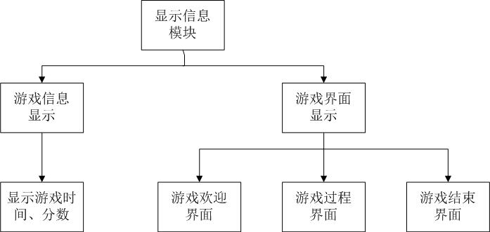

1. 游戏运行模块

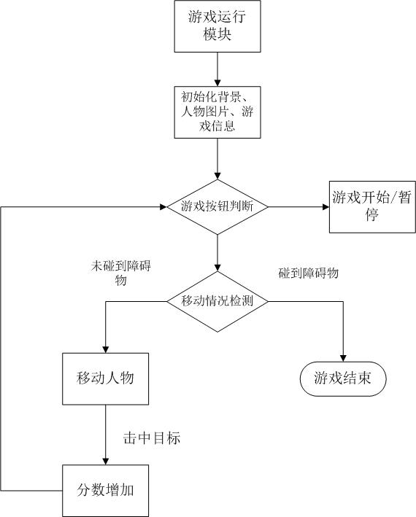

1. 声音控制模块

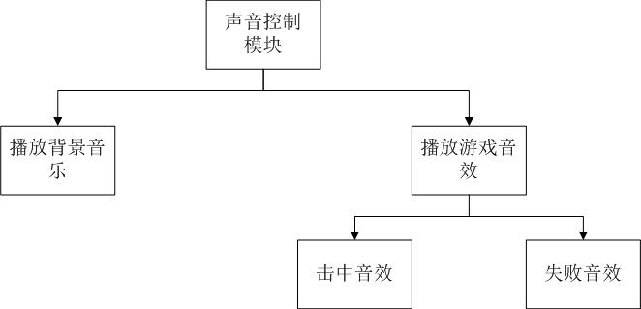

1. 按键检测模块

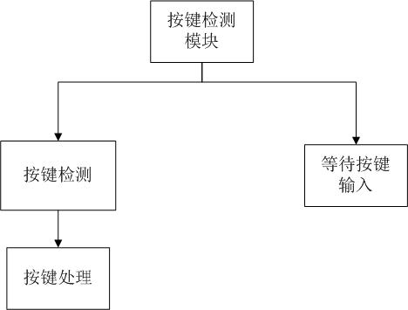

二、接口设计

1、用户接口

图形化界面和文本

2、外部接口

Webservice接口

3、内部接口

安卓/ios系统

三、模块信息传递

1、运行模块组合

主要为以微信小程序的形式，各个模块相互协调，形成一个完整的游戏

2、运行控制

手指轻轻一点，运行按键控制模块，调用游戏运行模块、信息显示模块和声音控制模块。

3、运行时间

不需要接受网络数据，视玩家游戏时长而定。